Terensko delo v domači pokrajini

EKOLOŠKA PROBLEMATIKA VELENJSKE KOTLINE
– Poročilo –

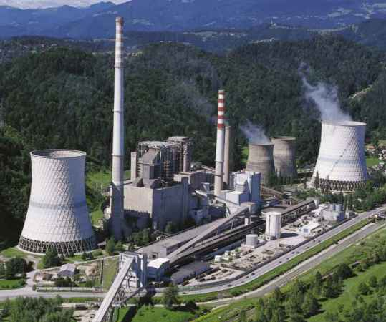

- Uvod – namen vaje

- opredeliti ekološke probleme v Velenjski kotlini
- opredeliti posledice premogovništva na izgledu površja Velenjske kotline
- raziskati, kaj je že bilo storjenega na področju ekološke sanacije Velenjske kotline

- Potek vaje

V soboto, 15.10.2005 smo se ob zgodnji uri zbrali pred šolo in se z najetima avtobusoma odpeljali proti Velenju. Tam smo se razdelili v skupine in si izmenično iz avtobusa ogledali velenjsko kotlino. Poslušali smo tudi krajše predavanje gospoda iz ERICa. Na predavanju smo izvedeli nekaj o samem lignitu, v ospredju pa so bili predvsem okoljevarstveni problemi povezani s premogovništvom, predvsem nastanek jezer.

- Reši učni list
sem!

- Delo na terenu

S čim se ukvarja inštitut ERICo in kdaj je pričel z delovanjem?
Leta 1986 je bila v Velenju v okviru Rudarsko-elektroenergetskega kombinata (REK) ustanovljena ekološka raziskovalna skupina. Skupina se je organizacijsko, številčno in strokovno krepila ter postajala vedno bolj interdisciplinarno sestavljena, ni pa bila še samostojna. Leta 1992 so Termoelektrarna Šoštanj, Rudnik lignita Velenje in Elektrostrojna oprema ustanovili Zavod za ekološke raziskave ERICo Velenje (angleško: Environmental Research & Industrial Cooperation).
Osrednja dejavnost inštituta so storitve na okoljskih področjih, ki jih zahteva zakonodaja: Zakon o varstvu okolja, Nacionalni program varstva okolja, zakonodaja na področju voda, zraka, tal, odpadkov... K storitvam sodijo tudi vse laboratorijskih analize in storitve, monitoringi, različne okoljske raziskave, programi varstva okolja, sanacijski programi, okoljsko in delovno izobraževanje, storitve vezane na okoljska vprašanja in probleme, sonaravni in trajnostni razvoj ter ostale storitve.

Pojasni vzrok za nastanek ERICa.
Vzrok je vedno večja ekološka osveščenost, ki je pred približno 20 leti spodbudila zgražanje nad onesnaženostjo Velenjske kotline.

Razloži pojem sonaravni razvoj.
Sonaravni razvoj je tak, ki z usklajenimi posegi v naravo ne ruši naravnega ravnotežja.

Katere negativne posledice premogovništva so bile v preteklosti najbolj vidne v Velenjski kotlini (vsaj tri)?
Ugrezanje površja. Druge posledice so tudi poškodba na infrastrukturi (zaradi ugrezanja) in ekološki problemi, predvsem onesnaženost zraka, saj se je močno povečala koncentracija žvepla. Onesnažena je bila tudi reka Paka in jezera, okoliški gozdovi pa zaradi žvepla in dušika ''ožgani''.

Kako poteka sanacija nastale škode?
Poškodovano območje obnavljajo. Tako imenovane rekultivacije površin so dostikrat le delne – teren v večini primerov uravnavajo (tudi z odpadnim pepelom iz elektrarne) in nanj nasajajo travo. Nove površine ne izrabljajo za gradnjo, saj se teren še vedno počasi ugreza, temveč za rekreacijo in kmetijstvo. Zaradi sušenja dreves, predvsem iglavcev v bližnjih gozdovih zasajajo listavce, saj so bolj odporni na neugodne razmere in tla.

Kakšna je danes stopnja obremenjenosti zraka z SO₂ in kaj je vzrok za to?
Količina SO₂ se je v zadnjih letih močno znižala in sicer iz 200.000 ton na 8.000 ton. To se je zgodilo zaradi razžveplevalnih naprav na bloku 4 in 5. Filtra delujeta tako, da dim iz elektrarne najprej ohladita, da se veže z apnencem, nato pa ga spet segrejeta, da se dvigne v zrak, vezano žveplo pa se spremeni v sadro. Le-to s kamijoni prepeljejo na deponijo.

Katere učinke premogovništva ali pa sanacije si opazil na obhodu?
Umetna ugrezninska jezera, cevi za ogrevanje, ogromna deponija na kateri je nekajmesečna zaloga rude

- Komentar in zaključek

Kako lepo se vse konča, če je vloženega malo truda. Šaleška kotlina je v preteklih desetletjih utrpela velikansko naravno škodo, ki pa jo je inštitut ERICo v zadnjih dvajsetih letih že skoraj povsem odpravil. Nenehno izkoriščanje narave vedno vodi k nekakšnemu uničenju. Temu se lahko ognemo s kančkom osveščenosti in odgovornosti. Če se potrudimo, da bo naše izkoriščanje potrebno, utemeljeno in v primernih periodih, bomo srečni, okolje ki nas obkroža pa takisto. Izvzemši, da sem nek delež ekskurzije prespal, mi je bila zelo všeč.

